Контрольная работа «Логарифмическая функция»
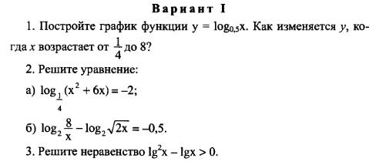
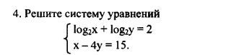

Контрольная работа «Степенная функция»

